Промежуточная диагностическая работа по Искусству. 8 класс
- Что раскрывает человек в произведениях декоративно-прикладного искусства?
- Что соединялось в сознании первобытного искусства?
- В чем проявилось повторение элементов?
- В какой форме обряды позволяли проживать ситуации действительности?
- Сколько источников имеет искусство?
- Дайте определение слову «фольклор».
- Дайте определение слову «миф».
- Дайте определение слову «ритуал».
- Дайте определение слову «обряд».
- Перечислите ранние обрядовые формы искусства.
- На основе чего возникли инструментальные обрядовые формы искусства?
- Что можно отнести к церковному искусству христиан?
- Сближение каких искусств в течение ХХ века просматривается в Европе?
- Какое искусство возникло на основе этого синтеза?
- В какой форме воспринимается искусство в XXI веке?
- Приведите подтверждающие примеры.
- Вспомните и запишите народные обрядовые праздники.
- Выделите знаки-символы, которые применяются в ходе народных обрядовых праздниках.

Итоговая диагностическая работа по Искусству. 8 класс
1. Какие виды искусства относятся к пластическим или пространственным?
А) Живопись, графика, скульптура, архитектура, дизайн, ДПИ
Б) Музыка, литература
В) театр, кино, цирк, танец
2. Какие виды искусства относятся к временным?
А) Живопись, графика, скульптура, архитектура, дизайн, ДПИ
Б) Музыка, литература
В) театр, кино, цирк, танец
3. Какие виды искусства относятся к пространственно-временным?
А) Живопись, графика, скульптура, архитектура, дизайн, ДПИ
Б) Музыка, литература
В) театр, кино, цирк, танец
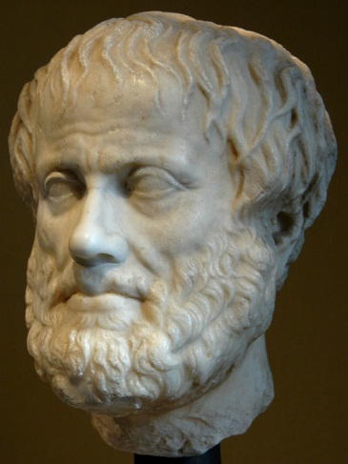
4. Какой вид изобразительные искусства представлен?
А) Живопись
Б) Скульптура
В) Графика

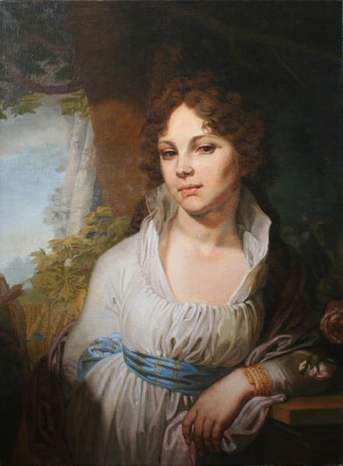
5. В каких видах искусства мы можем встретиться с этим жанром
А) В музыке
Б) В живописи
В) В графике
Г) Скульптуре

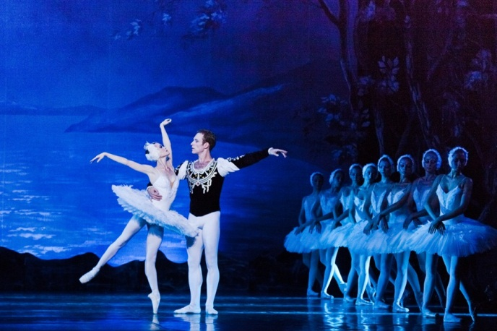
6. Какой вид искусства представлен
А) Пластический
Б) Временной
В) Пространственно-временной
Г) Пластически-пространственный

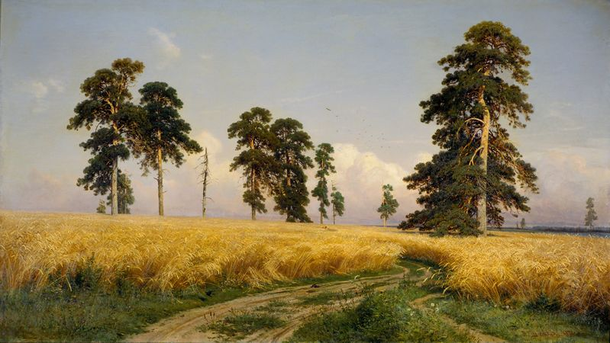
7. Назови русского художника-пейзажиста представленной картины.
А) И. Левитан
Б) А. Саврасов
В) И. Шишкин
Г) А. Поленов

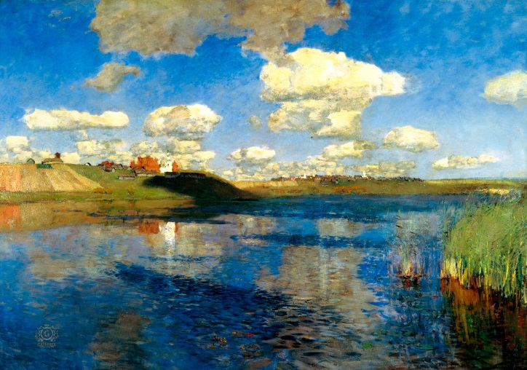
8. Назови русского художника-пейзажиста представленной картины.
А) И. Левитан
Б) А. Саврасов
В) И. Шишкин
Г) А. Поленов

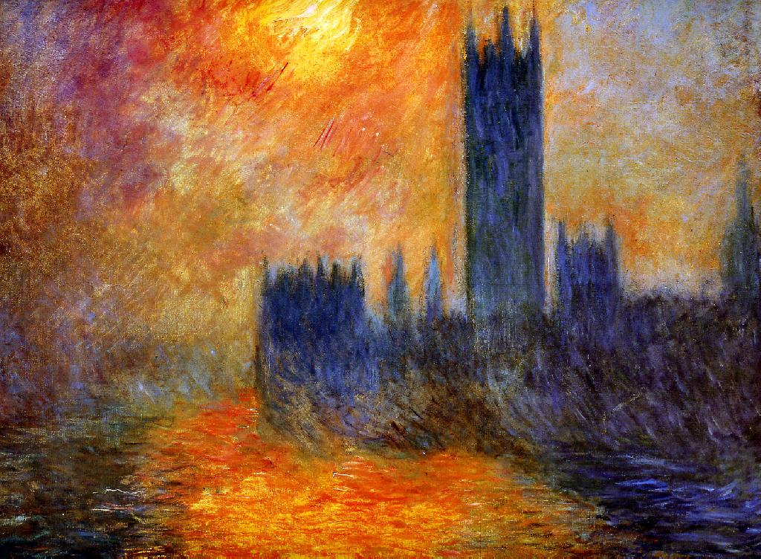
9. Какому направлению изобразительного искусства относится произведение К. Моне «Вестминстерское аббатство»
А) импрессионизм
Б) романтизм
В) экспрессионизм

10. Один из видов изобразительного искусства, главным языком которого является линия, а роль цвета ограничена и условна.
А) графика;
Б) живопись;
В) скульптура;
Г) ДПИ.
11. Вид изобразительного искусства, основным выразительным средством которого является цвет.
А) Графика;
Б) живопись;
В) скульптура;
Г) ДПИ.
12. Художественный стиль XVII-XVIII вв., в буквальном переводе означают «причудливый», для которого характерно богатство и пышность форм, обилие декора.
А) Классицизм;
Б) модерн;
В) барокко;
Г) рококо.
13. Какое из приведенных суждений адекватно отражает понятие «романтизм»?
А) Литературное направление, культивировавшее повышенный интерес к жизни «простого и естественного человека», противопоставленного аристократам;
Б) направление в литературе, ставящее себе задачей дать наиболее полное, адекватное отражение действительности;
В) направление в литературе и искусстве, которое обращалось к образам и формам античной литературы и искусства как к идеальному эстетическому образу;
Г) направление в литературе и искусстве, которому свойственны исключительность героев, страстей и контрастных ситуаций, напряженность сюжета, красочность описаний.
14. Жанр, в котором главный герой – природа.
А) Натюрморт;
Б) пейзаж;
В) портрет;
Г) анимализм.
15. К какому виду искусства относятся понятия: горельеф, барельеф, контррельеф?
А) Живопись;
Б) графика
В) скульптура;
Г) архитектура;
Д) ДПИ
16. В каком городе находится Третьяковская галерея?
А) Москва
Б) Санкт-Петербург
В) Казань
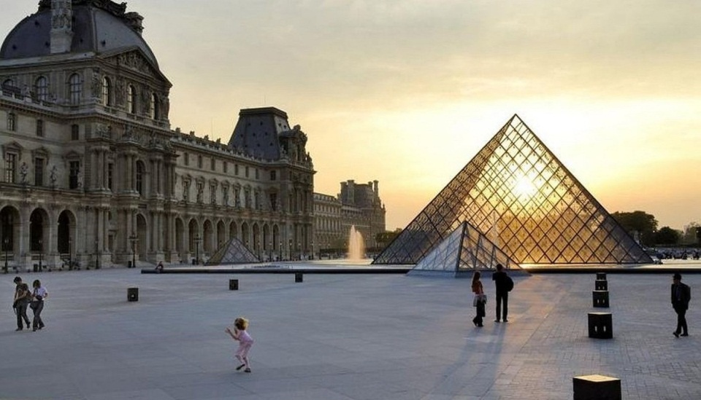
17. Что это за музей и где находится?
А) Нью-Йорк, Метрополитен
Б) Санкт-Петербург, Эрмитаж
В) Париж, Лувр
Г) Мадрид, Прадо

Критерии оценивания
«5» - работа выполнена полностью (выполнено 100-85% тестового задания);
«4» - правильно выполнена работа (выполнено 84-70% тестового задания);
«3» - правильно выполнена работа не менее 69-50% тестового задания;
«2» - выполнено менее 50% от заданного объема работы.

Стартовая диагностическая работа по Искусству. 9 класс
- В какой форме часто использовалось искусство в развитии человеческой культуры?
- Благодаря чему власть, города и государства укрепляли свой авторитет? Докажите примерами.
- Какие качествами наделялись образы правителей-вождей?
- Какие виды монументального искусства применялись для увековечивания доблести воинов, полководцев? Приведите примеры.
- Заполните таблицу. «Триумфальные арки».
№ | Название монументального памятника. | В честь какого правителя-вождя он воздвигнут | Местонахождение
1.
2.
3.
4.
- Кто поднял культурный имидж Московского государства в XV веке?
- Что подчеркивало власть государя Московского?
- Что является вершиной развития древних традиций Русской церкви?
- С чем связано основание Санкт-Петербурга?
- Опишите исторический путь возникновения хоровой капеллы имени М.И. Глинки?
- Какие чувства внушало искусство в эпоху сталинизма?
- Какие виды искусства находят яркое выражение в переломные моменты истории?

Промежуточная диагностическая работа по Искусству. 9 класс
1. Как по-другому называют пространственно-временные виды искусства
а) хеппенинг б) синтетические в) сценические
2. Что такое оформление сцены, павильона, создающее зрительный образ спектакля, фильма?
а) декорация б) иллюстрация в) анимация
3. Драматическое произведение, обычно классического стиля, созданное для постановки какого-либо действия в театре
а) пьеса б) балет в) спектакль
4. Искусство изменения внешности актёра, преимущественно его лица.
а) макияж б) грим в) наряд
5. Актер, который управляет куклой в кукольном театре.
а) кукловод б) артист в) исполнитель
6. Режиссерский рабочий план-проект для постановки спектакля.
а) пьеса б) либретто в) сценарий
7. Тренировка театрального или иного представления, как правило, без зрителей
а) репетиция б) повторение в) театрализация
8. Сценическое искусство, объединяющее в себе элементы театра и музыки
а) балет б) опера в) симфония
9. Комическая опера – это
а) опера-сериа б) опера-буффа в)лирическая
10. Декламационное пение в опере
а) ария б) речитатив в) бельканто
11. Строго определённые положения корпуса, головы, рук и ног
а) танцевальные движения б) поза в) постановка
12.Часть балетной труппы, исполняющая массовые танцы и сцены
а) кордебалет б) пантомима в) либретто
13. Первые фильмы для аппарата Люмьера были рассчитаны всего на
а) 15 метров б) 20 метров в) 25 метров
14. Первые фильмы, снятые в цвете, появились в середине
а)1930-хгодов б) 1920-х годов в) 1940-х годов
15. Фильм «Властелин колец» относится к фильмам
а) драматическим б) фентези в) лирическим
16. Умение в определённом ритме подбрасывать и ловить на лету разнообразные предметы
а) эквилибристика б) атлетика в) жонглирование
17. Скульптура, предназначенная для садово-парковой архитектуры
а) монументальная б) декоративная в) конструктивная
18. Нотная запись, фиксирующая звучание всех голосов оперного произведения и представляющая собой перечень его партий
а) ария б) либретто в) партитура
19. Озвучивание фильма, когда улучшается звук, добавляются музыка и шумы
а) тонировка б) монтаж в) фонограмма
20.Найди пару
1. Известный режиссёр, реформатор русского театра | Дуров
2. Он создал «Товарищество новой драмы» | В.Э. Мейерхольд
3. Создатель первой русской национальной оперы | В.И. Немирович-Данченко
4. Композитор и живописец ХХ века | М.К. Чюрлёнис
5. Представитель известной цирковой династии | М.И. Глинка

Итоговая диагностическая работа по Искусству. 9 класс
1. Для чего использовалось искусство в государстве?
А) для укрепления власти
Б) для самоудовлетворения
В) для красоты
2. Что такое композиция в искусстве?
А) сумма приёмов
Б) обработка произведения
В) построение
3. Что такое форма в искусстве?
А) сумма приемов и выразительных средств
Б) построение произведения
В) мерность
4. Что отражает ритм в искусстве?
А) деятельность человека
Б) сумма приемов и средств
В) построение произведения
5. Что такое синтез искусств?
А) соединение видов искусств в художественное целое
Б) противопоставление видов искусств
В) сравнение видов искусств
6. Что такое храм?
А) жилище мирского человека
Б) культовая постройка
В) светская постройка
7. Какие виды искусств объединяются в театре, кино, на телевидении?
А) живопись, музыка, театр
Б) музыка, кино, скульптура
В) драма, музыка, изобразительное искусство
8. Могут ли авторы произведений искусства предсказывать будущее?
А) да Б) нет
9. Назови сказки, персонажи которых предвосхитили явления и события будущего.
10. Какую теорию разработал в своих картинах русский художник В. Кандинский?
А) влияние цвета на эмоции человека
Б) теорию построения подводной лодки
В) теорию влияния индивидуальности ученого на его исследования
11. Каким даром обладал французский художник В. Ван Гог?
А) турбулентностью
Б) видел воздушные потоки
В) делал научные открытия
12. Кто из великих разработал модель летательного аппарата?
А) Оноре де Бальзак
Б) Леонардо да Винчи
В) Жюль Верн
13. Кто из великих писателей в своих произведениях предсказал полеты на Луну?
А) Оноре де Бальзак
Б) Леонардо да Винчи
В) Жюль Верн
14. Как называется произведение А. Толстого, в котором он предсказал появление лазера?
А) «20 тысяч лье под водой»
Б) «Гиперболоид инженера Гарина»
В) «Человеческая комедия»
15. Как называется электромузыкальный инструмент, на котором звук извлекается путем перемещения рук исполнителя в электромагнитном поле вблизи металлической антенны?
А) терменвокс
Б) тервомокс
В) темернокс
16. Какое абстрактное течение основал русский художник М.Ф. Ларионов?
А) кругообразные поверхности
Б) антисимметрию
В) лучизм
17. Кто из знаменитых ученых проводил исследования по симметрии кристаллов?
А) А. Эйнштейн
Б) П. Кюри
В) Пифагор
18. Какому художнику принадлежит серия гравюр «Апокалипсис»?
А) Ж.Э. Лиотар
Б) Ф. Гойя
В) А. Дюрер
19. Какие виды искусств встречаются в православии?
20. Назови виды искусств в исламе.

Критерии оценивания
«5» - работа выполнена полностью (выполнено 100-85% тестового задания);
«4» - правильно выполнена работа (выполнено 84-70% тестового задания);
«3» - правильно выполнена работа не менее 69-50% тестового задания;
«2» - выполнено менее 50% от заданного объема работы.

